102 年試辦國中教育會考各科計分與閱卷結果說明
發布日期：102.4.19
發稿單位：國民及學前教育署
新聞聯絡人：臺師大心測中心曾副主任芬蘭
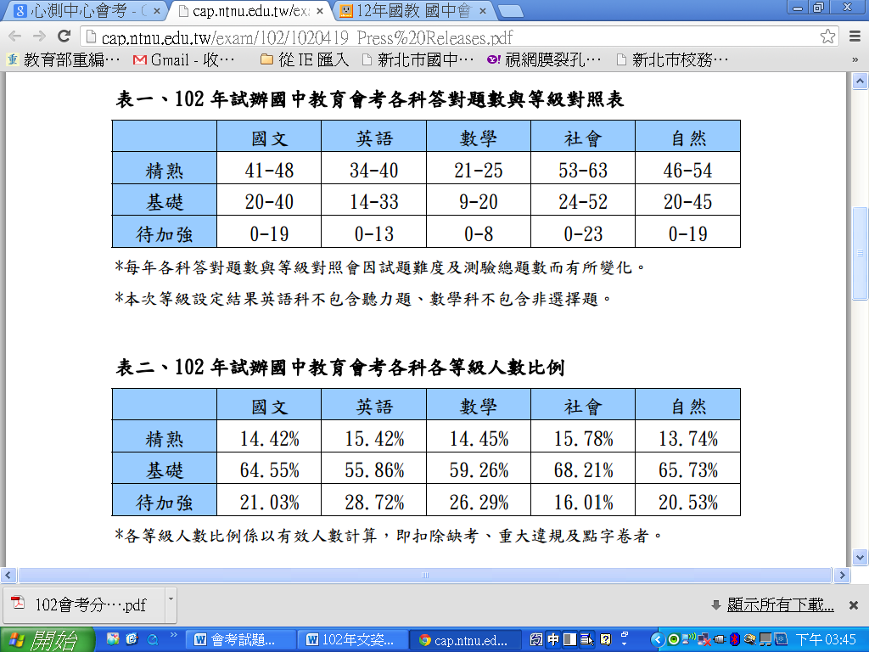
102 年試辦國中教育會考各測驗科目計分及閱卷工作已於日前完成，計分採「標準參照」方式，由臺師大心測中心廣邀學科教授、中學教師及測驗專家，依據事先制定的各能力表現標準，對各科學生能力等級做「精熟」與「基礎」等級的門檻切點設定，將學生在國文、英語、數學、社會、自然 5 科的評量結果，分為「精熟」、「基礎」及「待加強」3 個能力等級。本次能力等級的設定結果，英語科不包含聽力題、數學科不包含非選擇題，各科答對題數與能力等級對照表與各科各能力等級人數比例統計表如表一、表二所列。
考量此次試辦的缺考人數較多，以及未來學生能力可能變化等因素，103年各科各等級人數比例可能會不同。
此次試辦會考以人工閱卷的部分，包含寫作測驗及數學科非選擇題，所有參與閱卷的國文科及數學科閱卷委員皆經過適當的閱卷評分培訓，確保評分一致性與公平性。尤其今年辦理的數學非選擇題測驗，是第 1 次在大型測驗中實施的題型，評分指引的擬定與評閱流程執行的經驗，都將作為 103 年國中教育會考正式辦理之重要參考依據。另外，英語科包含聽力測驗，亦是國中教育階段大型考試第 1 次辦理。本次試辦會考英語科聽力題共有 20 題，以基本簡易的日常語句及短篇言談為主，參與試辦的全體考生平均答對題數為 16 題。顯示整體聽力試題基礎簡易，評量英語基礎聆聽能力，學生只要透過教育部審定通過之英語科教材版本的正常學習，即可掌握。
會考試題分析 台師大鄭圓鈴教授2013.4.18.

一、語文知識
1.字形2.讀音3.標點符號4.恰當成語、語詞、句子5.文句通暢6.對聯格式

二、閱讀單題
1.語詞涵義＿季節、詞序調整
2.句子涵義＿相近、特定觀點
3.段義＿寓意涵義相近、特定觀點、主旨、寫作手法、
4.漫畫＿標題

三、閱讀題組

1.敘述何者正確
2.特定觀點
3.文轉圖
4.寫作手法
5.主旨
6.原因
7.主語
8.比較

四、評量項目題數
語文知識 |  |  |  |  |  |  | 閱讀單題
字形 | 讀音 | 恰當語句 | 稱謂語 | 標點 | 文句通暢 | 對聯格式 | 詞義 | 句義 | 段義 | 漫畫 | 題組
2 | 1 | 3 | 1 | 1 | 1 | 1 | 3 | 6 | 14 | 1 | 14
7.32. | 27. | 13.21.24. | 14. | 9. | 17. | 18. | 4.16.31. | 1.2.11.  19.23.25. | 3.5.6.  10.12.15.  20.22.33.34.  26.28.29.30. | 8. | 35.-48.

五、評量材料題數
項目/題材 | 文言 | 白話 | 新詩 | 古典詩 | 漫畫
單題 | 6 | 13 | 1 | 3 | 1
題組 | 5 | 9

六、會考與基測評量內容比較
1.語文知識：10題，題數與與基測相同，修辭、語法不再出現，應用文2題，但不會太冷僻，恰當語詞句子略增，字形2題讀音1題與基測同。
2.閱讀單題：含詞義、句義、段義、漫畫共24題，與基測相同。試題以句義、段義為主，評量涵義、特定觀點、主旨、寓意、寫作手法，其中涵義相近與特定觀點是評量重點，與基測相比，段落的特定觀點有增加的趨勢。
寓意：3. 主旨：5.10.12.寫作手法：20.涵義：6.26.28.29.30. 特定觀點：22. 15.33.34.
3.閱讀題組：評量區辨何者正確、特定觀點、主旨35.、寫作手法39.、原因45.、主語46.、比較40.，其中區辨何者正確、特定觀點(36.37.38.41.42.43.44.48.)是評量重點。與單題相比刪去涵義相近試題，增加區辨何者正確試題
七、會考與ＰＩＳＡ評量內容比較
評量指標 | ＰＩＳＡ |  | 會考
檢索 | 有 |  | 無
統整 | 主要在說什麼 |  | 主旨
發展解釋
直接推論 | 為何（最多）、區辯正確（沒有）順序、詮釋、文轉圖、比較 |  | 詮釋（涵義相近最多）、區辨正確、為何、順序、文轉圖、比較
間接推論 | 寫作手法、寓意、寫作目的 |  | 寫作手法、寓意、寫作目的（較少）
省思評鑑（建構非選） |  | 有 | 無

八、概念釐清
PISA考試中「閱讀素養」要考的能力與傳統的閱讀測驗所要測試的能力是否相同？傳統閱讀測驗（基測、會考）要考什麼？和PISA差別在哪裡？
(1) 以材料言：
PISA：多元、課外，以生活中報章雜誌的題材或極富文學性的小說故事，篇幅較長、內容較完整
基測：偏抒情說理散文、小說極少，有文言文，篇幅較短、較不完整
(2) 以評量內容言：
基測：有10題是語文常識，其他38題都是閱讀測驗，分單題與題組兩種。單題材料是單句、段落。題組材料是幾個段落，試題為兩題或三題。
Ａ.單題
單句常考題型：句子涵義／何者相近
段落常考題型：主要在說什麼／特定觀點／為什麼
Ｂ.題組
常考題型：單詞、句子的涵義／下列敘述何者正確／主旨／為什麼／ 下列敘述何者正確的試題，最好能有一個提問主題，選項也具有邏輯性
（PISA不較不會出現這種型題目）
PISA：考檢索（基測無），統整與解釋（與基測相近但有非選）省思評鑑（多為非選，基測無）

(3) 省思評鑑能力的重點是什麼？
學生能提出看法，且可以舉證據支持自己的看法或說明理由，這種題目可以培養學生批判思考的能力，懂得表達自己的想法，並且能夠說服別人。這是目前台灣學生最缺乏的。
(4) PISA考試的方向是開放、多元與尊重，尊重孩子的看法，也珍惜孩子能有自己的看法
(5) PISA的評分方式
答案非試擬的固定答案。先搜集樣本答案卷，了解學生答題的狀況後，根據這些樣本將答案分類整理，再擬定答案與配分。

